НАЦІОНАЛЬНИЙ ТЕХНІЧНИЙ УНІВЕРСИТЕТ УКРАЇНИ

«КИЇВСЬКИЙ ПОЛІТЕХНІЧНИЙ ІНСТИТУТ»

ФАКУЛЬТЕТ ІНФОРМАТИКИ І ОБЧИСЛЮВАЛЬНОЇ ТЕХНІКИ

КАФЕДРА ОБЧИСЛЮВАЛЬНОЇ ТЕХНІКИ

**Лабораторна робота №2**

*з дисципліни* ***«****Архітектура комп’ютерів****»***

Виконав:

студент 3 курсу

групи ІВ-81

Мисак Олександр

Перевірив:

Нікольский С. С.

Київ 2021 р.

**Тема:** Основні інструкції 32-бітного ARM процесора для мікроконтролерів

**Мета:** Навчитися використовувати асемблерні інструкції ядра Cortex-M4, працювати з процедурами і базово зрозуміти архітектуру ядра

**Залікова книжка 8119**

**Варіант 4**

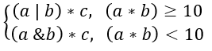

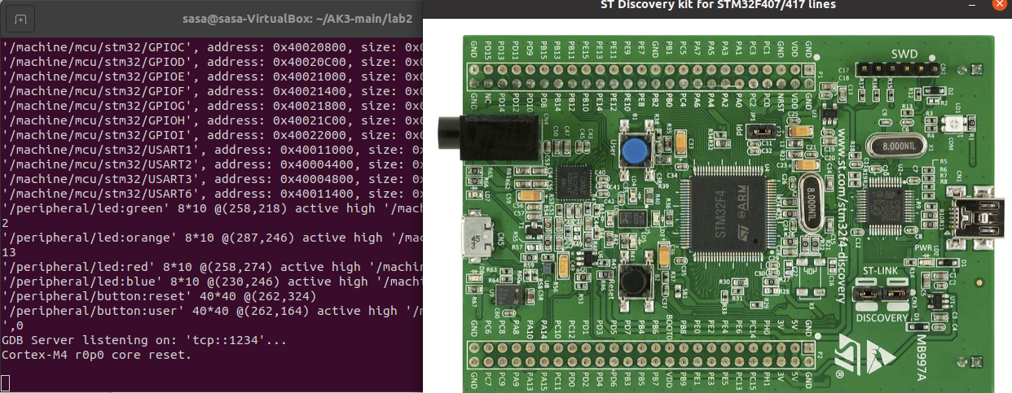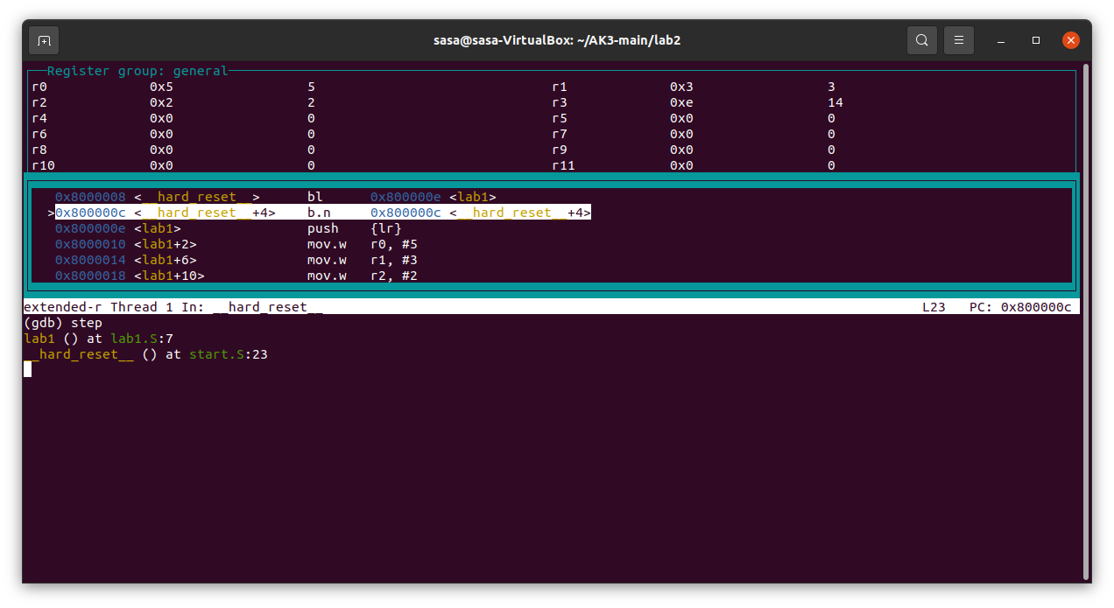

a = 5, b = 3, c = 2

5 * 3 = 15 >= 10

( 0101 | 0011 ) * 2 = 0111 * 2 = **14**

Відповідь зберігається у регістрі r3.

**Висновки**

Під час виконання даної лабораторної роботи було створено мінімальний проект на мові асемблера і перевірено його виконання за допомогою відлагоджувача.